**ÚLOHY NA ODRAZ A LOM SVETLA**

**s riešeniami urobenými na online hodine 05.11.2020**

(modrou farbou je vyznačená D.ú. na utorok 10.11.2020,

výsledky je potrebné doplniť na EDUPAGE)

1. 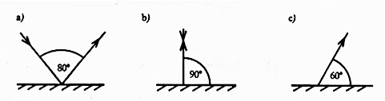**Napíš pod príslušný náčrtok veľkosť uhla odrazu!**

β

α

β

Riešenia: β= 80°:2 = 40°

β = 90°-60°=30°

β = 0°

1. **Ak je uhol dopadu 63˚, potom je uhol medzi dopadajúcim a odrazeným lúčom:**

γ

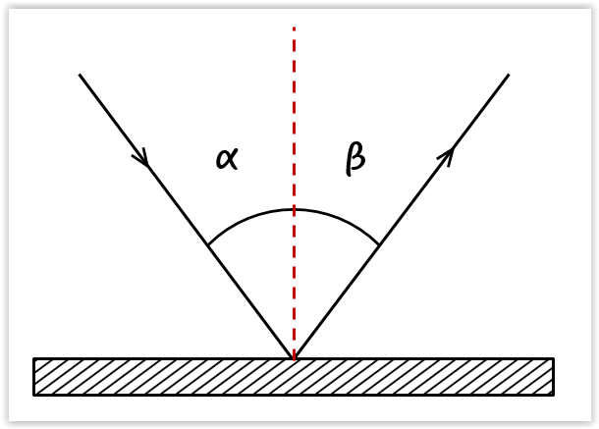Riešenie:

α = 63°=β (Zákon odrazu)

uhol medzi α, β .... γ = α + β = 126°

Odpoveď: Uhol medzi dopadajúcim

a odrazeným lúčom je 126°.

1. **Odrazený lúč zviera s rovinným zrkadlom uhol 40⁰ . Aký veľký je uhol dopadu?**

Riešenie:

γ=40° (gama)

α = β = 90°-40° =50°

Odpoveď: Uhol dopadu je 50°.

γ

1. **Aký je uhol dopadu, keď lúč dopadajúci na rovinné zrkadlo a lúč odrazený od zrkadla zvierajú uhol 90⁰?**
2. **Aký je uhol dopadu, keď lúč dopadajúci na zrkadlo a zrkadlo zvierajú uhol 20°?**
3. **Rýchlosť šírenia svetla vo vode je 225 000 km/s, v liehu 220 000 km/s. Lieh je opticky hustejší ako voda. Pri prechode z liehu do vody nastáva, ktorý z nasledujúcich lomov? Odpoveď: Lom ku kolmici, lebo lieh spomaľuje lúč.**

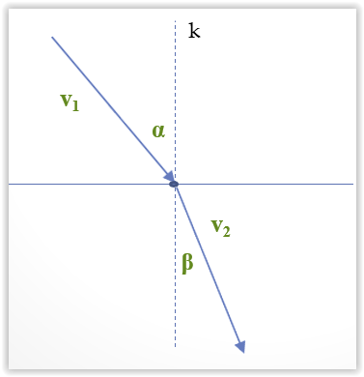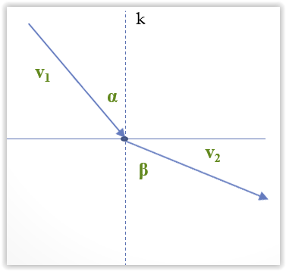

1. **Svetlo sa šíri v skle rýchlosťou 197 000 km/s, vo vzduchu približne rýchlosťou 300 000 km/s. Sklo je opticky………………. ako vzduch. Po prechode svetla zo skla do vzduchu nastáva ………………….**
2. **Svetlo dopadá zo vzduchu pod uhlom 60° na rozhranie s vodou. Láme sa a vo vode sa šíri pod uhlom 38°. Nastal lom ......................**

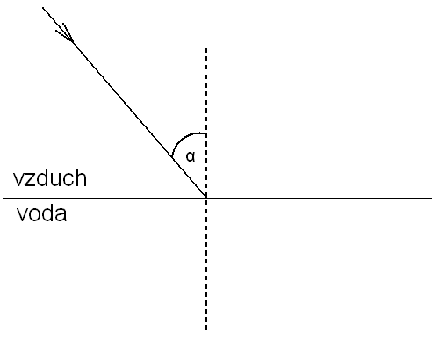

1. **Svetlo dopadajúce zo vzduchu pod uhlom dopadu 45° na rozhranie s iným optickým prostredím sa v danom prostredí láme a šíri sa v ňom pod uhlom lomu 28°. Vypočítaj index lomu. Zisti, či toto optické prostredie je voda alebo sklo?**

Riešenie:

α = 45°

β = 28°

n=? $n=\frac{\sin{α}}{\sin{β}}=\frac{\sin{45°}}{\sin{28°}}=\frac{0,7071}{0,4695}=1,50$

Hustejšie optické prostredie je SKLO, keďže výsledný index lomu zodpovedá hodnote pre tento materiál.

1. **Svetlo dopadajúce zo vzduchu pod uhlom dopadu 60° na rozhranie s iným optickým prostredím sa v danom prostredí láme a šíri sa v ňom pod uhlom lomu 40,5° Vypočítaj index lomu. Zisti, či toto optické prostredie je voda alebo sklo?**